**Аққайың ауданы**

**Ленин орта мектебі**

**Ашық сабақтың тақырыбы:**

"Қазақ театр өнерінің қалыптасуы "

8 сынып

**Өткізген : Туякбаева М.Қ**

**22.12.2015ж**

Сабақтың тақырыбы:Қазақ театр өнерінің қалыптасуы

Сабақтың мақсаты:

Оқушыларды қазақ халқының тәуелсіздік жолындағы ерлік күресімен,қол жеткен жетістіктерімен таныстыру

.Сабақтың түрі:ашық сабақ

Сабақтың әдісі: СТО,АКТ, дарынды мен талантты баламен жұмыс

                     Сабақтың барысы:

І.Ұйымдастыру кезеңі. "Қазақтай ел қайда?"

2 Психологиялық дайындық

".Қазақстан-кендік аты

   Қазақстан-теңдік аты

   Қазақстан-елдік аты

   Қазақстан-жер қанаты"

ІІ.Өзектендіру.сұрақ қою

ІІІ.Жаңа сабақты танысу Берілген мәтінге назар аударып , сабақтың тақырыбын ашу.

1.Жаңа сөздер

2.Мәтінмен жұмыс.

а)Мәтінді оқу.

***Көптеген мәдениеті жоғары дамыған елдердің театр залы үнемі көрерменге толы болады. Театрды күнделікті өмірінің бір бөлшегіндей көріп, тіпті кейбірі өмірін онсыз елестетуге қорқады. Ал бізде ше? Бізде қалай? Сахна бос емес, шымылдық ашулы… Ал көрмендер залы ше? Сахна ауасын сағынып, өнерге шөлдейтіндердің саны тым азайып барады.  
«Театр мұражай сияқты, біз оған бармаймыз, бірақ оның бар болғанына қарсы емеспіз» дейді атақты актриса Гленда Джексон. Иә, расында солай ғой. Театр, театр деп жар салып жатамыз. Ал оған барып жатқан қаншамыз бармыз? Уақыт жоқ дейсіз бе? Тұрмыстық проблемалар, күнделікті күйбең тіршілік, күн көріс үшін жан талас, бала-шағаның қамы үшін қарбалас… Сізді демалыссыз жұмыс жасауға мәжбүр ететін де осы бітпейтін проблемалар. Уақыт тауып, демалыңыз. Материалдық байлықпен қоса рухани байлық та жинаңыз.. Компьютермен дос болған балаңызды неге театрға алып бармасқа?  
«Адам бүгін театрға ертең адам болып қалу үшін барады» дейді атақты режиссер Робер Лепаж. Театр – нағыз тәлім-тәрбие мен тағылымның ортасы. Киелі өнердің ордасына бас сұққан бала мәдениетті де үйренеді. Сахнаға көз тіккен бала өмірді көреді. Жақсы мен жаман арпалысып жатқан заманның ащы шындығын біліп, ақ пен қараның ара жігін ажырата алады. Нағыз мәдениет те, нағыз өнер де театрда.  
 Сөздік***

***1.Жоғары дамыған – высоко развивался***

***2.Үнемі-постоянно көрермен-зрители***

***3.Елестету –представлять***

***4.Тағлымның ортасы- центр почета***

***5.Арпаласып жатқан-борятся***

***6.Ащы шындығы-горькая правда***

***7.Бас сұққан бала – узнавший ребенок***

***8.Көз тіккен – смотревший***

***9.Нағыз-настоящий***

***10Күйбең тіршілік – жизненная суета***

***11.рухани байлық - духовное богатство***

*1.Бұл өнер туындысы неден жасалынған? (1- сурет) 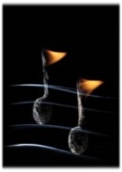  
………..  …………………………………………………..  
2. Ойыңызды дәлелдеңіз.  
…………………………………………………………….  
…………………………………………………………….  
……………………………………………………………*

3. Мына өнер туындысы неден жасалған деп ойлайсыз? (2- сурет)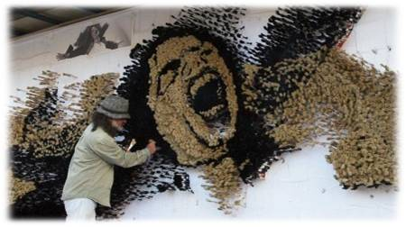  
…………………………………………………….. ………………….  
4.Олай ойлауыңыздың себебі:

А) ……………………………………………………………………..  
Ә)………………………………………………………………………  
Б)……………………………………………………………………….

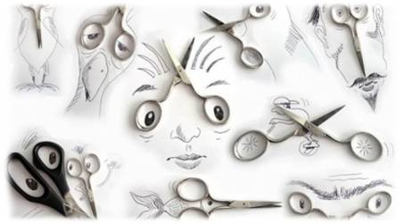

5. Мына ғажайып туынды неден жасалған? (3-сурет)  
……………………………………………………………………

6. Барлық туындыны 5 сын есіммен бағалаңыз.  
……………………………………………………………………..  
Жауаптар:  
сіріңкеден, шегеден, қайшыдан жасалған.

Пәнаралық байланыс  
Өнер. Оқушылардан өздері ұнататын өнер түрлері туралы қызықты ақпараттар айту сұралады.  
Тақтаға 3 ұяшық ілінеді.  
Кім театрға барды?  
Кімге театр ұнайды?  
Кім театрға барып көрмеді?  
(оқушылар әрбір сұрақтан соң ұяшыққа стикер апарып жапсырады. Сыныпта қанша оқушы театрға барғаны, қаншасына ұнайтыны, нешеуі әлі барып көрмегені анықталады)  
Қосымша тапсырмалар:  
Мәтінмен жұмыс.  
Бағалау  
Қалыптастырушы   бағалау дискрипторы:  
1.Мәтін мазмұнын түсінеді  
2. Өз ойын еркін жаза алады  
3.Негізгі ойды күнделікті өмірмен байланыстыра алады